崂山区育才中学简介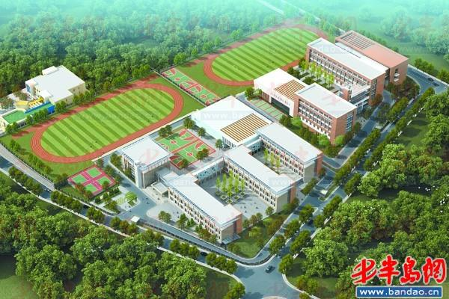
崂山区育才学校鸟瞰图
崂山区今年秋季将启用两所新建配套学校——崂山区育才学校采用高标准兴建，并将外聘两位名校长坐镇，将有效解决周边居民子女入学难问题。
据崂山区教体局相关工作人员介绍，学校位于崂山区辽阳东路南侧居住区(即康城社区)
崂山区辽阳东路南侧居住区配套建设的中小学将命名为崂山区育才学校。该区教体局工作人员透露，这所学校占地面积为39873.9平方米，建筑面积为22697平方米。设置48个教学班，包括30个小学班和18个初中班，最多可容纳2250名适龄学生。
“目前，崂山区中心区域教育资源还是相对缺乏的。这所校舍的建设，可以有效解决周边区域居民子女入学难的问题。”教体局工作人员表示，目前学校建设已完成主体工程，正在进行内部施工和场区施工。上半年完工，今年秋季将正式启用。
新校舍师资配置规格高。崂山区已经有计划地面向全国招聘了部分骨干教师，今年上半年拟再选拔一批优秀大学毕业生充实到这两所学校。通过到华东师范大学和南京师范大学培训，使教师队伍得到优化提升。
崂山区育才学校校长已确定。首批齐鲁名校长培养人选——原平度市实验中学校长崔仁波担任崂山区育才学校校长。

